[南昌大学江西医学院第二附属医院Environ Toxicol. 论文被撤稿，背后竟是同行评审流程出问题](https://mp.weixin.qq.com/s?__biz=Mzk0OTY1MDkwOQ==&mid=2247486921&idx=4&sn=59b04e8565afd1bb645492ee803a01d9)

原创sleuth[Research Integrity](javascript:void(0);)2025-04-22 23:44:24新加坡



Research Integrity

2024 年 4 月 29 日，一篇名为《Eosinophils and risk of ulcerative colitis in European population: Evidence from Mendelian randomization study》的研究论文在 Wiley Online Library 上发表，该论文发表于《Meta - Analysis Environ Toxicol》杂志，影响因子为 4.4（Q1）。论文作者来自南昌大学江西医学院第二附属医院风湿免疫科，包括 Yijia Shao、Cong Liu、Xiuqi Wang、Wei Zhou。

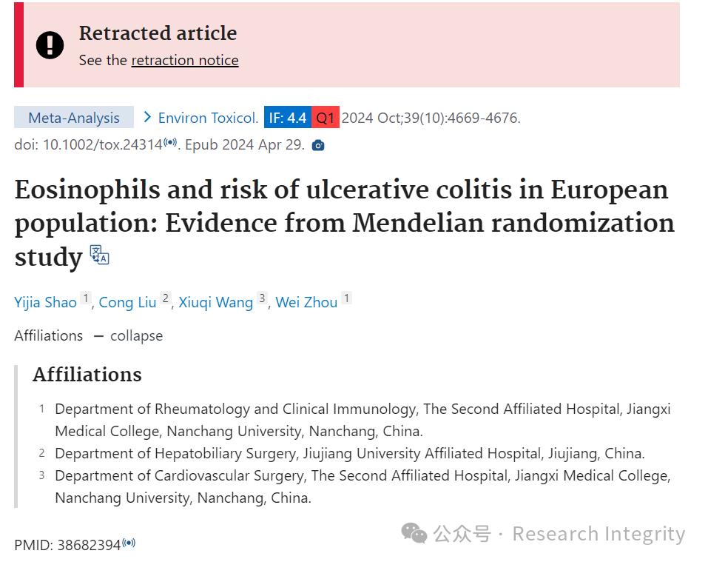

该研究运用孟德尔随机化研究方法，针对欧洲人群中嗜酸性粒细胞与溃疡性结肠炎风险的关系展开探讨，试图揭示两者之间潜在的联系，若研究成果可靠，对于溃疡性结肠炎的病因探索、预防和治疗都可能具有重要意义。

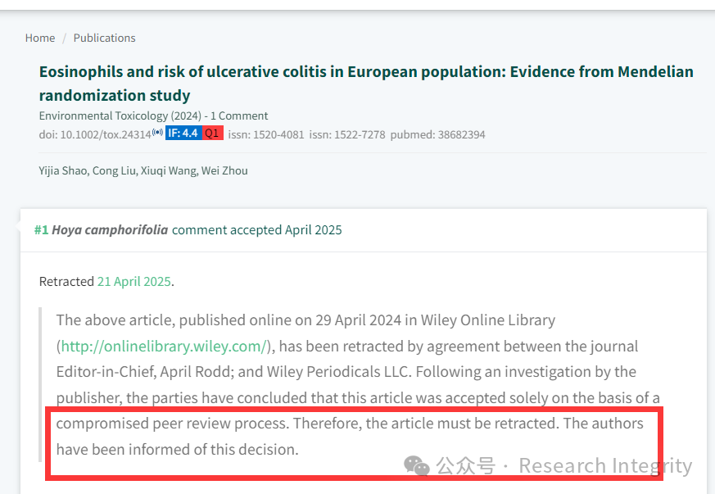

然而，在 2025 年 4 月 21 日，这篇论文却突然被撤稿。撤稿是由期刊主编 April Rodd 与 Wiley Periodicals LLC 达成一致后执行的。经出版方调查发现，这篇文章是基于存在问题的同行评审流程而被接受发表的，因此必须撤稿，目前作者也已被告知该决定。

https://pubmed.ncbi.nlm.nih.gov/38682394/

**来源：公众号Research Integrity，转载请注明出处，若没注明学术诚信公众号出处，构成侵权。后台联系客服微信：BikElisabeth**

免责声明：

质疑信息来源于Pubpeer，提及人名均为音译

对于文章内容的真实性、完整性、及时性

本公众号不做任何保证或承诺，仅供读者参考

未经授权禁止转载！

转载请勿更改原文内容及格式！

如有转载需求或合作事宜

可添加下方客服微信或推送邮件到researchintegrity@qq.com

